[NOME DA INSTITUIÇÃO]
[Curso]

GRUPO DE PROGRAMAÇÃO
Fio Certo: primeiro layout do site e aspectos de infraestrutura (ambientes, hospedagem, implantação e manutenção)

Integrantes: [nomes da equipe]
Professor: [nome do professor]
Disciplina: TEE00192 – Circuitos Elétricos de Corrente Alternada

[Cidade]
2026

1 INTRODUÇÃO
Este documento apresenta o trabalho do Grupo de Programação no projeto de extensão da disciplina TEE00192. O produto é o Fio Certo, um site gratuito de apoio ao dimensionamento de instalações elétricas residenciais (monofásicas, bifásicas e trifásicas) com base na ABNT NBR 5410:2004. O usuário informa a instalação e os cômodos, e o site calcula a previsão de carga, a divisão em circuitos, os condutores, a queda de tensão e as proteções, citando em cada resultado a cláusula da norma aplicada.
O objetivo aqui é registrar duas entregas do grupo: (i) o primeiro layout do site, com as decisões de interface; e (ii) os principais aspectos de infraestrutura: ambientes, hospedagem, implantação e manutenção. O site está publicado em https://rlasmar-uff.github.io/fio-certo/ e o código-fonte em https://github.com/rlasmar-uff/fio-certo.
A ferramenta é de apoio ao estudo e ao pré-dimensionamento. Ela não substitui o projeto elétrico nem a Anotação de Responsabilidade Técnica (ART) de um profissional habilitado, e esse aviso aparece na tela inicial, no resultado e no memorial.

2 PRIMEIRO LAYOUT DO SITE

2.1 Princípios de design
O layout partiu de três decisões. Primeiro, o fluxo é guiado: quem não é do ramo elétrico precisa saber o que preencher em seguida, então o cálculo foi dividido em etapas numeradas. Segundo, a base normativa fica visível: cada resultado traz uma etiqueta com a cláusula da NBR 5410 (por exemplo, "NBR 5410 §9.5.2") e um ícone que abre a explicação. Terceiro, a interface precisa funcionar em celular, porque o público (estudantes, moradores e pequenos instaladores) usa muito o telefone.

2.2 Identidade visual
Tabela 1 – Elementos da identidade visual
Elemento | Decisão | Motivo
Cores | Fundo neutro claro (#F5F6F2), texto quase preto (#12181F) e acento laranja (#D9772E) | O laranja remete a fio/cobre e destaca as ações principais sem competir com o conteúdo
Tipografia | Space Grotesk nos títulos, IBM Plex Sans no texto e IBM Plex Mono em códigos e cláusulas | Contraste claro entre título, texto corrido e dado técnico
Estados | Cores próprias para sucesso, atenção, erro e informação | O resultado de cada verificação (conforme, não verificado, divergente) é lido de relance
Tema | Claro, escuro ou automático (segue o sistema) | Conforto de leitura e acessibilidade; a troca fica no canto superior direito
Fonte: autoria própria (2026).
Todas as cores, espaçamentos e raios de borda estão definidos como variáveis CSS em um único arquivo, o que permite ajustar o visual do site inteiro mudando poucos valores e mantém o tema escuro consistente.

2.3 Estrutura e telas
A navegação superior tem cinco destinos: Início, Calculadora, Projetos, Conformidade e Sobre. A tela inicial (Figura 1) apresenta a proposta, o botão "Iniciar dimensionamento", o botão "Ver exemplo" e três cartões com os diferenciais (mono/bi/trifásico, base normativa exposta e uso gratuito sem cadastro).
Figura 1 – Tela inicial do Fio Certo (versão desktop, tema claro)
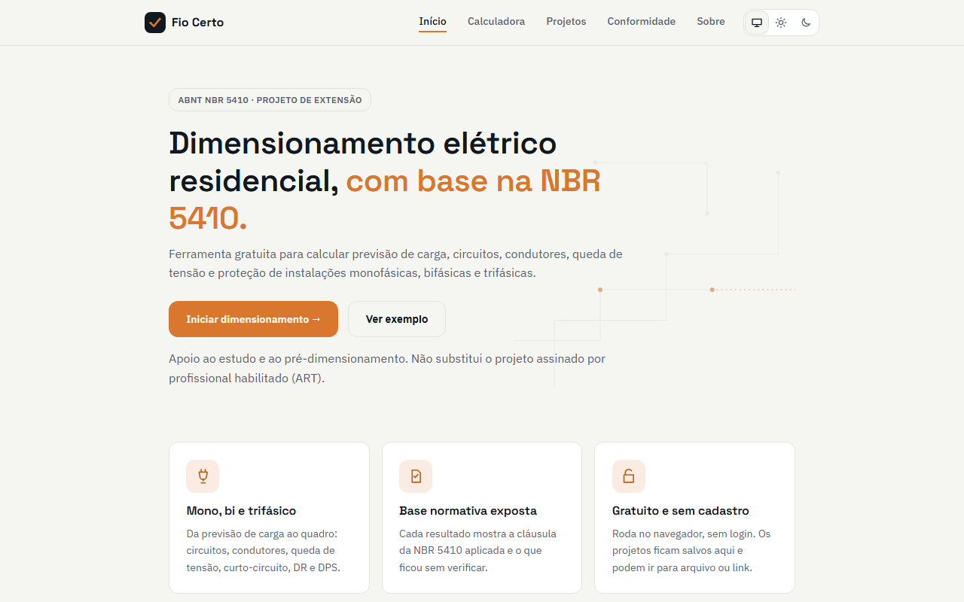
Fonte: captura do site publicado (autoria própria, 2026).
A calculadora usa um indicador de progresso com cinco etapas (Figura 2): 1 Instalação, 2 Cômodos, 3 Circuitos, 4 Dimensionamento e 5 Proteção e resultado. Cada etapa mostra um resumo do estado (por exemplo, "falta o ramal" ou "nenhum cômodo"), e o botão de avançar só é liberado quando há dados suficientes. A ordem foi pensada para que uma etapa nunca altere números de uma etapa anterior.
Figura 2 – Etapa 2 da calculadora: cômodos e previsão de carga
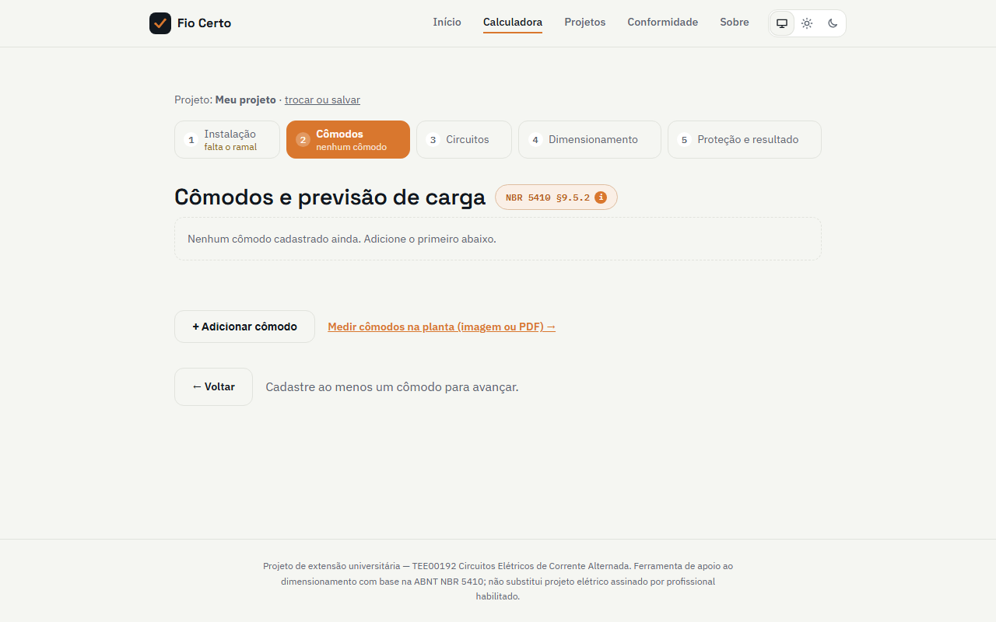
Fonte: captura do site publicado (autoria própria, 2026).
Além do fluxo principal, o site oferece: medição de cômodos sobre uma planta (imagem ou PDF), marcação dos volumes do banheiro, comparação de cenários, estimativa de consumo, projetos salvos, compartilhamento por link, e saída de lista de materiais, diagrama unifilar, quadro de distribuição e memorial técnico para impressão em PDF. A página Conformidade (Figura 3) mostra, cláusula por cláusula, o que a ferramenta cobre e o que deixa sem verificar.
Figura 3 – Página Conformidade, com a cobertura da norma
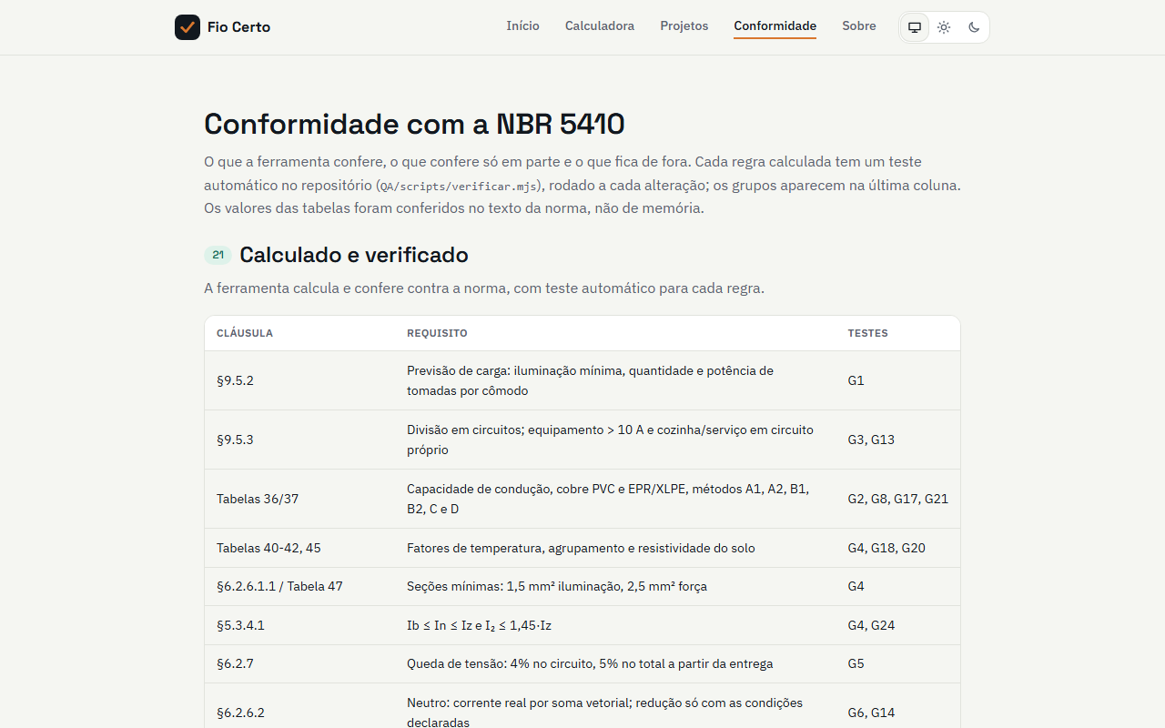
Fonte: captura do site publicado (autoria própria, 2026).

2.4 Responsividade e acessibilidade
O layout é fluido e foi testado em largura de celular (Figura 4), inclusive no tema escuro. O site também pode ser instalado como aplicativo (PWA) e abre sem internet, pois todo o cálculo roda no navegador. Há um teste automatizado de acessibilidade na rotina de verificação, e os elementos interativos têm foco visível (contorno laranja).
Figura 4 – Tela inicial em celular, tema escuro
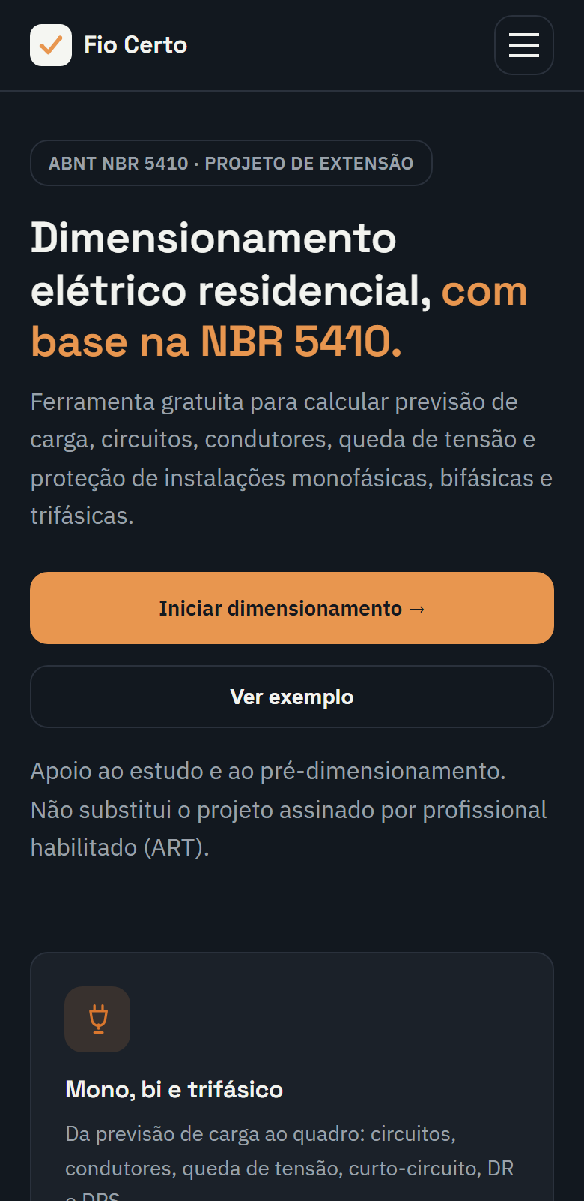
Fonte: captura do site publicado (autoria própria, 2026).

3 INFRAESTRUTURA

3.1 Arquitetura
O Fio Certo é um site estático: não há servidor próprio, banco de dados nem login. Toda a lógica de cálculo executa no navegador do usuário, e os projetos salvos ficam no armazenamento local do próprio navegador, podendo ser exportados para arquivo ou link. Essa escolha reduz custo e manutenção e protege a privacidade, porque nenhum dado de projeto sai do dispositivo.
Tabela 2 – Tecnologias utilizadas
Camada | Tecnologia
Interface | React 19, com roteamento por hash (react-router)
Empacotamento | Vite 8 (build estático de 2,2 MB, com divisão de código)
Cálculo | Módulos JavaScript puros em frontend/src/calculations (sem dependência de interface)
Leitura de PDF (plantas) | pdfjs-dist, carregado só quando o usuário abre uma planta
Offline | Service worker e manifesto PWA
Testes | Verificador de conformidade com a NBR 5410 (240 critérios) e testes de ponta a ponta com Playwright (Chrome, Firefox e WebKit)
Qualidade de código | oxlint
Fonte: autoria própria (2026).
O roteamento por hash (endereços como /#/calculadora/comodos) foi escolhido porque a hospedagem só serve arquivos estáticos: com rotas convencionais, recarregar uma página interna resultaria em erro 404. O build usa caminhos relativos, então o site funciona em qualquer subcaminho de hospedagem, sem depender do nome do repositório.

3.2 Ambientes
Tabela 3 – Ambientes do projeto
Ambiente | Onde roda | Finalidade | Como é ativado
Desenvolvimento | Computador de cada integrante (Node.js 24) | Programar e ver mudanças em tempo real | npm run dev (servidor Vite com recarga automática)
Verificação (CI) | Máquina virtual Ubuntu do GitHub Actions | Barrar erros antes de publicar: conformidade, lint, build e testes em 3 navegadores | Automático em todo push e pull request
Pré-visualização local | Computador do integrante | Conferir o build de produção, incluindo o modo offline | npm run build e npm run preview
Produção | GitHub Pages | Versão pública usada pelos usuários | Automático após a verificação passar na branch main
Fonte: autoria própria (2026).
Não existe um ambiente de homologação hospedado separado. Como o site é estático e gratuito, a função de homologação é cumprida pela verificação automática no pull request e pela pré-visualização local. Se a equipe precisar de uma versão de teste online, é possível publicar um segundo site no mesmo modelo, sem custo.

3.3 Hospedagem
O site está hospedado no GitHub Pages, serviço gratuito do GitHub para sites estáticos, que já oferece HTTPS e distribuição por CDN. A escolha atende ao requisito de um site gratuito, dispensa servidor e configuração de certificado, e mantém o código-fonte e a publicação no mesmo lugar. O domínio atual é o padrão do serviço (rlasmar-uff.github.io/fio-certo); um domínio próprio poderia ser apontado depois, se a equipe desejar.
Tabela 4 – Comparação de opções de hospedagem
Critério | GitHub Pages (adotado) | Servidor próprio / VPS
Custo | Gratuito | Mensalidade
HTTPS | Incluso e automático | Configuração e renovação manuais
Manutenção | Nenhuma de servidor | Atualizações e segurança do sistema
Backend e banco | Não suporta | Suporta
Adequação ao projeto | Total (cálculo roda no cliente) | Desnecessário hoje
Fonte: autoria própria (2026).
A limitação conhecida é a ausência de backend. Uma funcionalidade futura que exija um servidor, como um assistente com inteligência artificial (que precisaria proteger uma chave de API), exigiria um serviço adicional.

3.4 Implantação
A implantação é contínua e automática, definida em um único arquivo (.github/workflows/publicar.yml). O fluxo é este:
- O desenvolvedor envia o código (push) ou abre um pull request.
- O GitHub Actions instala as dependências de forma reprodutível (npm ci).
- Roda o verificador de conformidade com a NBR 5410. Qualquer divergência interrompe o processo.
- Roda o lint e gera o build de produção.
- Roda os testes de ponta a ponta nos navegadores Chromium, Firefox e WebKit.
- Somente em push na branch main, e somente se tudo acima passou, o build é publicado no GitHub Pages.
O processo tem duas proteções importantes. A publicação depende da verificação (um erro nos cálculos ou na interface impede o deploy), e execuções concorrentes na mesma branch são canceladas, evitando que uma versão antiga sobrescreva uma mais nova. Pull requests passam pela verificação, mas nunca publicam. Quando a rotina de verificação falhou de verdade pela primeira vez (um teste com valor de demanda desatualizado e uma duplicação de texto em um popover), o deploy foi bloqueado, o problema foi corrigido e a publicação seguiu normalmente, o que mostra a rotina funcionando como pretendido.
Para reverter uma versão com problema, basta reverter o commit correspondente na main (git revert); o mesmo fluxo republica a versão anterior em poucos minutos.

3.5 Manutenção
Tabela 5 – Práticas de manutenção
Frente | Como é feita
Controle de versão | Git, com repositório público no GitHub; todo o histórico de mudanças fica registrado
Correção de erros | Corrige-se o código, a verificação automática confirma, e o push em main publica
Regressão | A cada mudança, 240 critérios de conformidade com a norma e os testes de navegador são reexecutados
Atualização normativa | Os valores da norma ficam documentados em QA/referencias, com a fonte de cada número; uma revisão da NBR 5410 exige atualizar esse arquivo e o código de cálculo
Dependências | Versões travadas em package-lock.json; atualização periódica manual, rodando a verificação antes de publicar
Cache offline | O service worker usa versão de cache (fio-certo-v1); páginas buscam a rede primeiro e arquivos com hash no nome nunca reaproveitam versão antiga
Documentação | README, escopo, plano, backlog (FUTURO.md), pendências e relatórios de auditoria de QA no repositório
Backup | O repositório é a fonte de tudo; basta clonar para recuperar o projeto. Os dados dos usuários ficam no navegador de cada um e podem ser exportados por eles
Fonte: autoria própria (2026).
Como não há servidor, não existem tarefas de monitoramento de máquina, atualização de sistema operacional ou backup de banco de dados. O custo operacional se resume a manter o código atualizado e a conferir periodicamente se a norma ou as tabelas das distribuidoras de energia mudaram.

3.6 Segurança e privacidade
Por não ter backend nem cadastro, o site não coleta nem armazena dados pessoais em servidor. Os projetos ficam no navegador do usuário. O acesso é sempre por HTTPS. O exemplar da norma NBR 5410 usado como referência é licenciado e não é distribuído no repositório: apenas os critérios técnicos (tabelas, fórmulas e limites) foram implementados no código.

4 LIMITAÇÕES E PRÓXIMOS PASSOS
- Validar os resultados com um projeto real dimensionado por profissional habilitado.
- Testar o modo offline e a instalação como aplicativo em celulares reais, principalmente no Safari/iPhone.
- Realizar testes de usabilidade com pessoas de fora da equipe, anotando onde travam.
- Avaliar um domínio próprio e um ambiente de homologação hospedado, se a equipe julgar necessário.
- Incluir as normas de distribuidoras ainda não cobertas (Copel e Energisa).

5 CONCLUSÃO
O primeiro layout do Fio Certo entrega um fluxo guiado em cinco etapas, com identidade visual própria, tema claro e escuro e uso em celular. A infraestrutura adotada, um site estático hospedado no GitHub Pages com implantação automática condicionada a testes, atende ao requisito de um serviço gratuito, mantém o custo de manutenção próximo de zero e protege a qualidade dos cálculos, já que nenhuma versão com divergência em relação à norma chega ao público.

REFERÊNCIAS
ASSOCIAÇÃO BRASILEIRA DE NORMAS TÉCNICAS. NBR 5410: instalações elétricas de baixa tensão. 2. ed. Rio de Janeiro: ABNT, 2004. Versão corrigida: 2008.
GITHUB. GitHub Pages documentation. Disponível em: https://docs.github.com/pages. Acesso em: [data].
GITHUB. GitHub Actions documentation. Disponível em: https://docs.github.com/actions. Acesso em: [data].
VITE. Vite: next generation frontend tooling. Disponível em: https://vite.dev. Acesso em: [data].
META. React. Disponível em: https://react.dev. Acesso em: [data].
FIO CERTO. Site publicado. Disponível em: https://rlasmar-uff.github.io/fio-certo/. Acesso em: [data].
FIO CERTO. Repositório. Disponível em: https://github.com/rlasmar-uff/fio-certo. Acesso em: [data].

